Geboortejaar 2011 - 2013

Dag lieve speelclubbertjes, eindelijk gaat het nieuwe chirojaar van start! Hopelijk hebben jullie er evenveel zin in als ons, want we gaan er een echt topjaar van maken! Dit is alvast de eerste maand vol met leuke activiteiten!

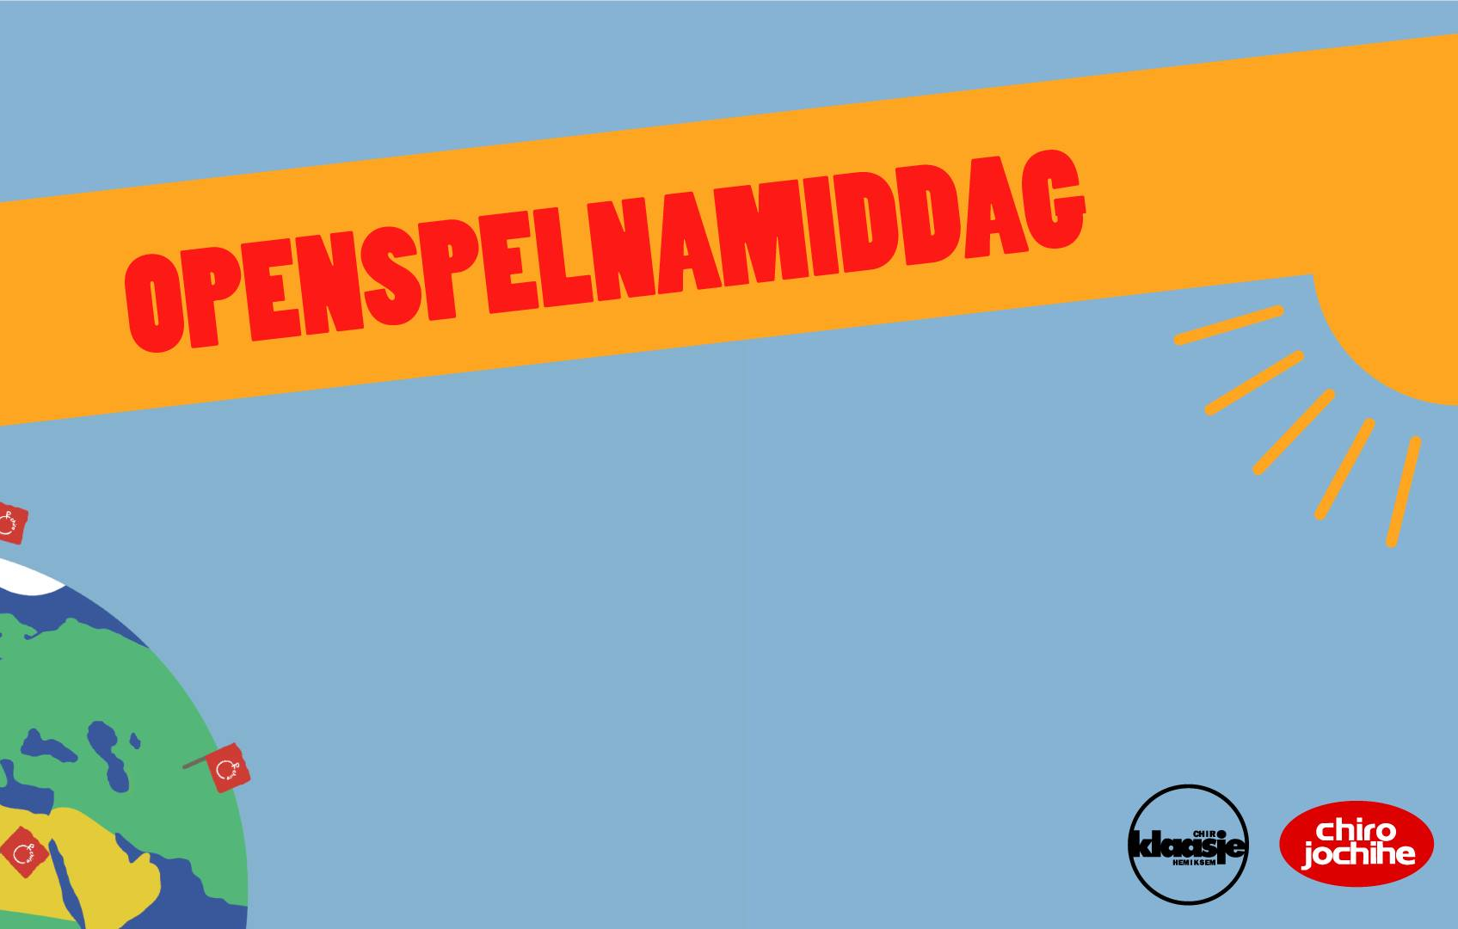
8 september (14u-17u)
We beginnen het jaar met oude, maar ook met nieuwe leden die we vandaag al zullen leren kennen. Zij, maar ook jullie, kunnen vandaag al eens een kijkje komen nemen op de openspelnamiddag. De eerste zondag zal dus niet doorgaan op de Chiro zelf, maar op de Gemeenteplaats van Hemiksem. We kijken er alvast naar uit om jullie daar te zien.

15 september (13u-17u)
Vandaag worden de nieuwe leden omgedoopt tot echte chirogrieten. Ook de speelclubbers die dit jaar kwiks worden, zullen overgaan op een leuke en misschien wel vuile manier. Dus neem zeker kleren mee die vuil mogen worden. Bovendien wordt een groot mysterie opgelost, namelijk dat jullie te weten komen wie jullie nieuwe leidsters eigenlijk zullen zijn. Zijn jullie benieuwd? Kom dan zeker
naar de Chiro!
Belangrijk! Vergeet geen €2 mee te nemen als je van de lekkere koffiekoeken wilt smullen!

22 september (14u-17u)
Het jaar zal eens zo leuk zijn als we allemaal in een gezellig lokaal kunnen zitten, maar daar hebben we wel jullie hulp voor nodig. Dus als jullie thuis nog leuke slingers, posters, .... hebben liggen, mag je die altijd meenemen en dan versieren we samen het lokaal. Maar dat niet alleen, want vandaag gaan we elkaar ook beter leren kennen en dat doen we met verschillende, leuke spelletjes! Tot dan!

29 september (GEEN CHIRO)
Vandaag is het jammer genoeg geen Chiro 😢. Jullie lieve leidstertjes zijn dit weekend een geweldig jaar voor jullie aan het plannen, dus wees er maar zeker van dat we ons gaan amuseren! We zien jullie terug in oktober!

Zo, dit was al de eerste maand van ons topjaar. Hopelijk hebben jullie er al van genoten. Wij hebben dat in ieder geval al wel gedaan! We kunnen al niet wachten tot we jullie terugzien!
Kusjes, jullie liefste leidsters!

